Akcesoria do garniturów dla chłopca
W naszym artykule podpowiadamy jakie akcesoria do garniturów dla chłopca warto wybrać, by dziecko wyglądało modnie. Zachęcamy do lektury.

Modne ubrania dla chłopca

Jeżeli interesujesz się dziecięcą modą, bądź po prostu szukasz inspiracje do tego jak ubierać swoje dziecko czy to chłopca czy dziewczynkę, z pewnością po nowe inspiracje sięgasz do internetu sprawdzając blogi, profile w Social mediach czy artykuły. W przypadku chłopców warto zwrócić uwagę oczywiście na dobrze skrojona ubrania. Tak samo jak w przypadku dorosłych mężczyzn, ponieważ to właśnie fason odpowiednio dopasowany sprawi, że męska sylwetka będzie wyglądała odpowiednio dobrze. Pamiętajmy także, że na specjalne okazje takie jak komunie, spotkania rodzinne, wesela, wyjścia do teatru, bądź filharmonii wymagany jest równie specjalny strój nie tylko do dorosłych ale również od najmłodszych. Jak zatem dobreć akcesoria do garnituru dla chłopca na daną okazję?
Akcesoria do garniturów dla chłopca

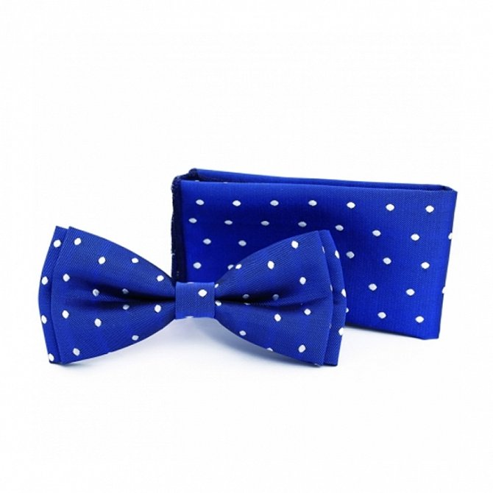
W przypadku chłopięcych akcesoriów mamy na myśli zarówno muszki jak i krawaty ale także szelki, poszetki oraz obuwie eleganckie. Muszki i krawaty, jeżeli mamy do czynienia z oficjalnym wydarzeniem warto wybrać w stronowanych kolory oraz wzorach. Natomiast jeżeli wydarzenie jest wesołe możemy tutaj zaszaleć z kolorem. To samo tyczy się poszetki, którą w wielu przypadkach decydujemy się pominąć w przypadku młodych dżentelmenów. Jeżeli zastanawiamy się jakie akcesoria do garnituru dla chłopca będą odpowiadać w zestawieniue z bardziej casualowym outfitem, bez problemu możemy zainwestować w eleganckie szelki czy właśnie muszkę, niekoniecznie komponując akcesoria z pełnym zestawem garniturowym, ponieważ warto bawić się modą. To samo tyczy się eleganckiego obuwia, które może zostać zamienione na trampki w szczegolnych przypadkach.

